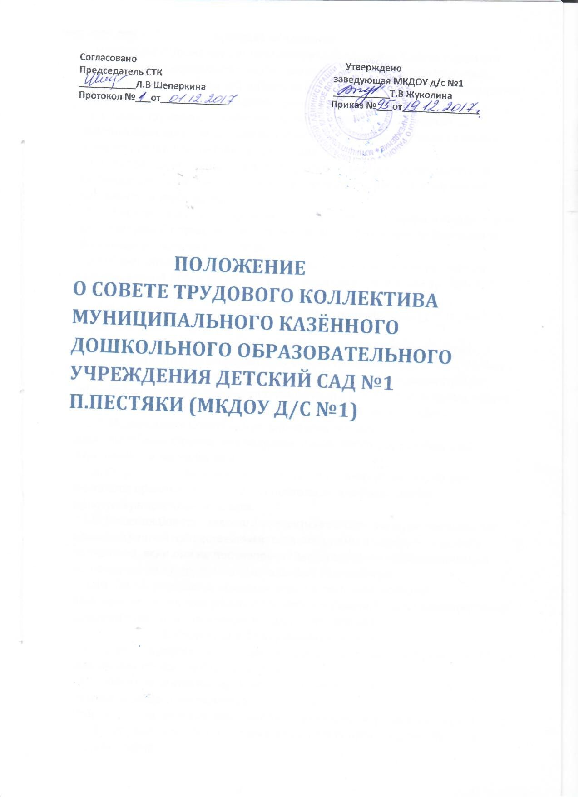

1. Общие положения.
Настоящее Положение регламентирует деятельность Совета трудового коллектива муниципального казённого дошкольного образовательного учреждения детский сад №1 п.Пестяки (далее-МКДОУ д/с №1), являющегося представительным органом самоуправления трудового коллектива.
1.1. Совет трудового коллектива является выборным, постоянно действующим органом, осуществляющим свои функции и права от имени всего трудового коллектива детского сада.
1.2. В своей деятельности Совет трудового коллектива руководствуется законодательными и нормативными документами, регламентирующими деятельность учреждения.
1.3. В условиях функционирования Совета обеспечивается взаимодействие
администрации с трудовым коллективом, общественными организациями, отдельными членами коллектива.
1.4. Совет объединяет и централизует функции управления различных подразделений ДОУ и реализует идеи самоуправления через трудовой коллектив.
1.5. В своей деятельности Совет подотчетен общему собранию трудового коллектива ДОУ.
1.6. Совет трудового коллектива работает по утвержденному плану, который доводится до сведения всех членов трудового коллектива. Наряду с вопросами, предусмотренными в плане, по инициативе администрации, общественных организаций, структурных подразделений, отдельных членов трудового коллектива могут рассматриваться и другие вопросы.
1.7. На заседания Совета могут приглашаться представители администрации, структурных подразделений, заинтересованные лица, отдельные члены коллектива.
1.8. По рассматриваемым вопросам Совет выносит решения, которые считаются принятыми, если за них проголосовало большинство присутствующих членов Совета.
1.9. Решения Совета трудового коллектива обязательны для выполнения администрацией, общественными организациями и членами трудового коллектива, если они не противоречат Законам РФ, и в целях реализации которых, издается приказ по дошкольному учреждению.
1.10. По обсуждаемым вопросам ведется протокол, который подписывается председателем и секретарем Совета. Содержание протокола доводится до сведения членов трудового коллектива.
2. Структура и формирование совета
2.1. Совет трудового коллектива избирается на общем собрании коллектива тайным или открытым голосованием.
2.2. Собрание считается правомочным, если в нем участвует более половины общего числа членов коллектива.
Собрания созываются по мере необходимости, но не реже одного раза в год.
2.3. Собрание трудового коллектива решает вопрос о количественном составе Совета.
2.4. Все члены Совета трудового коллектива избираются на равных правах. В Совет не избираются совместители, временные работники, стажеры.
2.5. Представители администрации не должны превышать более четверти общего количества членов Совета трудового коллектива.
2.6. Совет трудового коллектива имеет внутреннюю структуру, основными элементами которой являются: председатель, его заместитель, секретарь, рабочие комиссии (постоянные и временные).
2.7. Председатель ведет организационную, оперативную работу по текущим вопросам, организует деятельность Совета в процессе его заседания.
Организует разработку плана работы, выносит его на утверждение Совета.
Выдает оперативные задания, осуществляет контроль хода подготовки вопросов к заседанию Совета. Обеспечивает гласность работы Совета и выполнение его решений. Предлагает на утверждение Совета кандидатуры своего заместителя и секретаря. Докладывает собранию результаты деятельности Совета.
2.8. Секретарь осуществляет делопроизводство, ведет протоколы собраний, осуществляет учет выполнения обязанностей членами Совета трудового коллектива.
2.9. При невыполнении своих обязанностей, утере доверия коллектива член СТК может быть досрочно лишен своих полномочий. В случае досрочного исключения члена СТК председатель созывает внеочередное общее собрание коллектива подразделения и проводит довыборы состава СТК. Любой член СТК может быть досрочно отозван решением общего
собрания коллектива.
2.10. Заседания СТК проводятся по мере необходимости, не реже одного раза в квартал.
2.11. Совет работает по разработанному и принятому регламенту и плану работы, которые согласуются с общим собранием трудового коллектива и руководителем детского сада.
2.12. О своей работе Совет отчитывается перед общим собранием трудового коллектива не реже одного раза в год.
2.13. Совет правомочен выносить решения при наличии на заседании не менее половины своего состава. Решения принимаются простым большинством голосов.
2.14. Срок полномочий СТК – три года. Срок полномочий председателя в случае его переизбрания не может превышать шести лет.
3. Основные задачи.
Основными задачами Совета являются:
3.1.Содействие администрации детского сада:
- в совершенствовании условий труда членов трудового коллектива, охраны жизни и здоровья сотрудников детского сада;
- в защите законных прав и интересов сотрудников;
- в организации и проведении мероприятий с сотрудниками .
3.2.Организация работы в трудовом коллективе по разъяснению прав и обязанностей.
3.3.. Защита прав и интересов работников детского сада.
3.4..Осуществление контроля за соблюдением администрацией законодательства в сферах труда, заработной платы, охраны труда и техники безопасности.
3.5.Участие в расследовании несчастных случаев.
3.6.Содействие созданию в трудовом коллективе спокойной, рабочей атмосферы, нормального психологического климата;
3.7.Оказание администрации ДОУ активного содействия и контроля в вопросах укрепления трудовой дисциплины работников и соблюдения ими должностных обязанностей;
3.8. Активное участие в решении проблем, связанных с деятельностью детского сада.
4. Функции Совета трудового коллектива.
4.1.Содействует обеспечению оптимальных условий труда для членов трудового коллектива.
4.2.Проводит разъяснительную и консультационную работу среди членов коллектива об их правах и обязанностях.
4.3.Оказывает помощь администрации ДОУ и планировании общих собраний трудового коллектива.
4.4.Принимает участие в контроле и организации безопасных условий труда, соблюдения санитарно – гигиенических правил и норм, противопожарных и антитеррористических мероприятий.
4.5.Взаимодействует с другими органами самоуправления по вопросам, относящимся к компетенции Совета.
4.6.Участвует в оценке уровня социального развития коллектива, изучении потребностей и интересов членов коллектива.
4.7. Рассматривает мероприятия по сохранению здоровья, обеспечению безопасных условий, повышению культуры и эстетики труда.
4.8. Участвует в составлении сметы и контролирует правильность и своевременность ее исполнения.
4.9. Осуществляет контроль за ведением и хранением трудовых книжек работников, своевременности внесения в них записей, в том числе при присвоении наград и квалификационных категорий по результатам аттестации.
4.10. Совместно с работодателем и работниками разрабатывает меры по защите персональных данных работников.
4.11.Представляет и защищает права работников в комиссии по трудовым спорам и суде.
4.12. Направляет учредителю заявление о нарушении руководителем учреждения законов и иных нормативных актов о труде, условий Коллективного договора с требованием о применении мер дисциплинарного взыскания вплоть до увольнения.

5. Права Совета трудового коллектива:
В соответствии с компетенцией, установленной настоящим Положением, Совет трудового коллектива имеет право:
5.1.На мотивированное мнение по следующим локальным нормативным актам:
- правила внутреннего трудового распорядка;
- положение о материальном стимулировании работников;
- график отпусков;
- приказы о награждениях работников;
- приказы о расторжении трудового договора с работниками;
- другие документы, содержащие нормы трудового права;.
5.2.Вносить предложения администрации, органам самоуправления МКДОУ д/с №1 и получать информацию о результатах их рассмотрения.
5.3.Обращаться за разъяснениями в вышестоящие учреждения и организации.
5.4.Выслушивать и получать информацию от администрации по вопросам, касающимся жизнедеятельности трудового коллектива.
5.5.Давать разъяснения и принимать меры по рассматриваемым обращениям членов трудового коллектива.
5.6. Принимать самостоятельные решения в пределах своих полномочий и в соответствии с законодательством, контролировать выполнение принятых решений.
5.7. Запрещать незаконные действия любых органов управления и должностных лиц учреждения.
5.8. По согласованию с работодателем рассматривает следующие вопросы:
а) расторжение трудового договора с работниками по инициативе работодателя;
б) привлечение работников к сверхурочным работам, работам в выходные и праздничные дни;
г) очередность предоставления отпусков;
д) применение систем нормирования труда;
е) установление перечня должностей с ненормированным рабочим днем;
ж) снятие дисциплинарного взыскания до истечения одного года со дня применения;
и) установление сроков выплаты заработной платы работникам.
5.9.Привлекать к своей работе любого члена коллектива, запрашивать информацию по рассматриваемым вопросам, выдавать отдельные задания.
5.10. Постановления и решения Совета трудового коллектива могут быть отменены собранием коллектива.
5.11. Член Совета трудового коллектива не может быть перемещен на другую работу, уволен или подвергнут административным взысканиям и материальным санкциям без согласия Совета трудового коллектива.
5.12. При невыполнении своих обязанностей, выработке решений, приведших к ущербу для предприятия, утере доверия коллектива член Совета может быть досрочно лишен своих полномочий. Решение об отзыве члена Совета принимается собранием трудового коллектива.
6. Права Совета трудового коллектива при выполнении
коллективного договора
6.1. Выступая представителем работников и являясь стороной коллективного договора, Совет трудового коллектива принимает на себя обязательства по всем разделам коллективного договора.
6.2. Заведующий детского сада признает Совет трудового коллектива единственным полномочным представителем трудового коллектива.
6.2. Администрация обязуется включить председателя Совета трудового коллектива в состав аттестационной комиссии, обеспечить его участие в совещаниях при заведующего.
6.3. Совет трудового коллектива имеет право контроля соблюдения администрацией трудового законодательства и нормативных актов, содержащих нормы трудового права.
6.4. В случаях, предусмотренных ТК РФ, заведующий принимает решения и издает локальные нормативные акты, содержащие нормы трудового права, с учетом мнения Совета трудового коллектива.
7. Делопроизводство.
7.1.Совет ведет протоколы своих заседаний и общих собраний коллектива в соответствии с Инструкцией о ведении делопроизводства.
7.2. Протоколы хранятся в детском саду.
7.3.Ответственность за делопроизводство в Совете возлагается на председателя Совета и секретаря.

